ACTIVIDAD: LEYES DE NEWTON
- Recorta y pega en los espacios vacios los siguientes conceptos para completar el texto incompleto siguiente.
Reposo
Galileo
Inercia
Isaac Newton
Movimiento
Velocidad
Fuerza
Fuerza

  - El ingles__________________ (1647-1727) formuló sus tres leyes del_____________________,
Retomando lo dicho por __________________ y desarrollándolo en su primera ley o ley de la____________.
Con esta ley se establece que si un cuerpo esta en ______________________ solo se moverá si se le aplica
Una________________ o que cualquier cambio en su _______________ ___se deberá a una ____________.
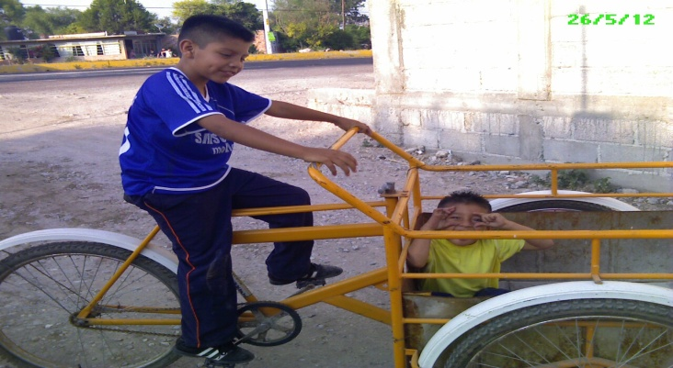
2.- Observa la figura y responde las cuestiones que se plantean a continuación, encerrando la respuesta correcta.

2.1 Si no existe causa que modifique el estado de reposo del triciclo este…
a) no se mueve b) se mueve c) se acelera d) se desacelera
2.2 La propiedad de oponerse a que el triciclo se mueva recibe el nombre de..
a) fuerza b) aceleración c) friccion d) inercia
2.3 Entre mayor sea la masa de un cuerpo ( triciclo, niño), su inercia:
a) se anula b) es mayor c) es menor d) no existe
3. Recorta los siguientes conceptos y forma con ellos un mapa pegándolos en el siguiente esquema.
F= mxa
2ª ley de newton
aceleracion
Masa
relacion

masa
aceleracion
fuerza
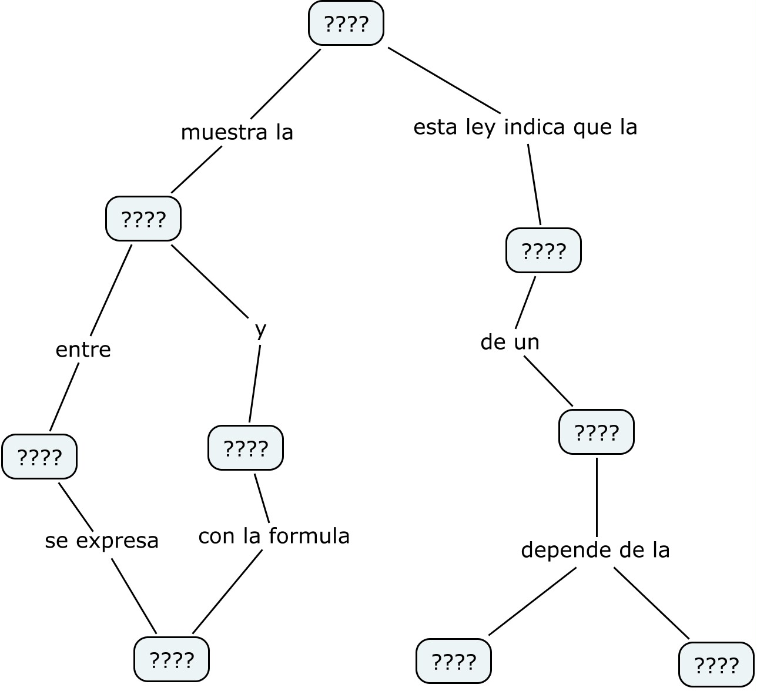

4. Aplicando la sig formula F= mxa. Resuelve: cual será la fuerza que se necesita para acelerar 10m/s un auto descompuesto, si la masa de este es de 2000kg.
Datos Formula Sustitucion Operaciones Resultado

5. identifica que imagen corresponde a cada ley de newton y encierra con un color distinto
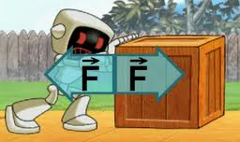
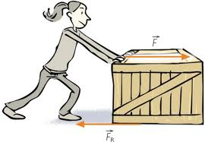
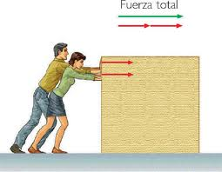
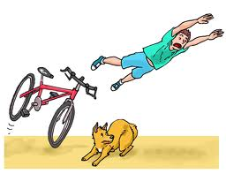
Rojo: primera ley de newton ( inercia)
Azul: segunda ley de Newton ( relación fuerza, masa, aceleración)
Amarillo: tercera ley de Newton (acción y reacción)
6. dibuja las fuerzas de acción y reacción en la imagen por medio de vectores.
